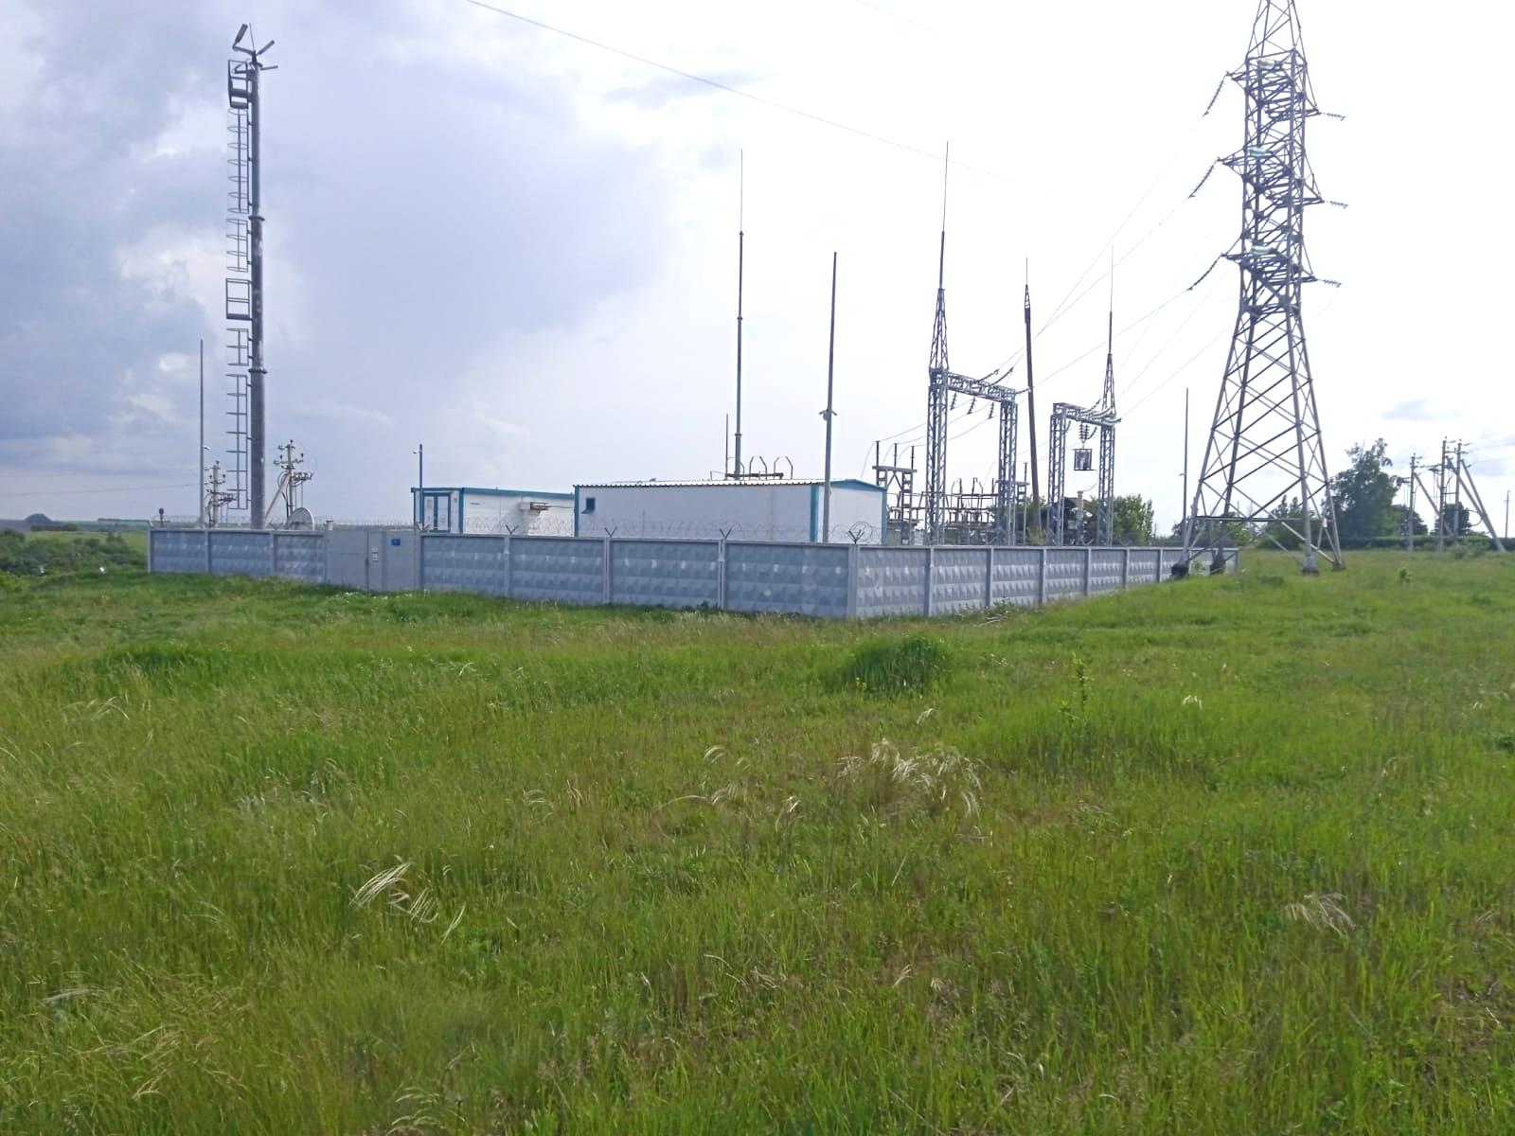

Строительство подстанции 35/10 кВ «Алейниково» на арендованном участке площадью 1600 кв.м.

